山东省单县黄岗镇初级中学2015届人教版化学《第三单元 构成物质的奥秘》单元测试题以及答案（一）
一、选择题(本大题包括8小题，每小题4分，共32分，在每个小题列出的四个选项中，只有一个选项符合题意)
1．食品包装上常标注含有的营养成分。其中标注的“铁、镁、锌、钙”是指( )。
A．原子 B．分子
C．元素 D．非金属
2．表示4个氢原子的符号是( )。
A．4H₂ B．4H
C．2H₂ D．H
3．月球上存在着一种丰富的新能源氦3。已知氦3的原子核是由一个中子和两个质子构成的，其原子核外电子数和相对原子质量分别为( )。
A．1和2 B．2和3
C．3和1 D．3和3
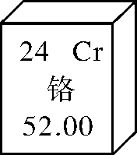
4．右图是元素周期表中的一格，从该图获取的信息是( )。
A．该元素的质子数为52
B．该元素的原子序数为24
C．该元素在地壳中的含量为52.00%
D．该元素属于非金属元素
5．用分子的观点解释下列现象，不正确的是( )。
A．湿衣晾干——分子不停地运动
B．水结成冰——分子发生变化
C．干冰升华——分子间间隔变大
D．轮胎充气——分子间有间隔
6．最近，俄罗斯科学家利用第72号元素铪和第74号元素钨，精确测出月球至少比地球早700万年形成。铪、钨两种元素原子的本质区别是( )。
A．核内质子数不同B．核内中子数不同
C．核外电子数不同
D．相对原子质量不同
7．下列说法错误的是( )。
A．不同分子所表现的化学性质不同
B．分子的质量和体积比原子的要大
C．原子的质量主要集中在原子核上
D．氦气由氦原子构成
8．用分子的观点解释下列现象，不合理的是( )。
A．食物变质——分子本身发生了变化
B．汽油挥发——分子大小发生了变化
C．热胀冷缩——分子间间隔改变
D．花香四溢——分子做扩散运动
题号 | 1 | 2 | 3 | 4 | 5 | 6 | 7 | 8
答案

二、填空题(本大题包括3小题，共36分)
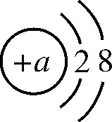
9．(14分)(1)金属铁是由______(填“原子”“分子”或“离子”，下同)构成的，硫酸铜是由______构成的。
(2)原子得到或失去电子后形成离子。某离子的结构示意图为：
①当a＝________时，该粒子是原子；
②当a＝8时，该粒子是________(填“原子”“阳离子”或 “阴离子”)，其符号为________。
(3)氯化氢是一种无色、有刺激性气味的气体。小明走进实验室就闻到了这种气味，从分子的角度解释这种现象：______________________________________________________。
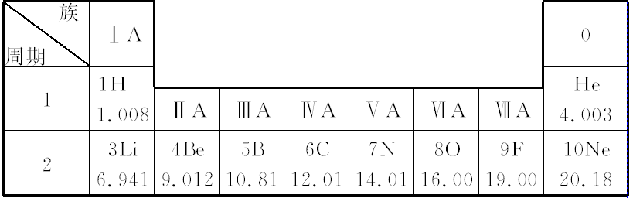
10．(9分)元素周期表是学习和研究化学的重要工具。下图是元素周期表的一部分。

(1)查出碳的相对原子质量为________， 原子序数为17的元素符号为________。
(2)表中不同种元素最本质的区别是________________________________。
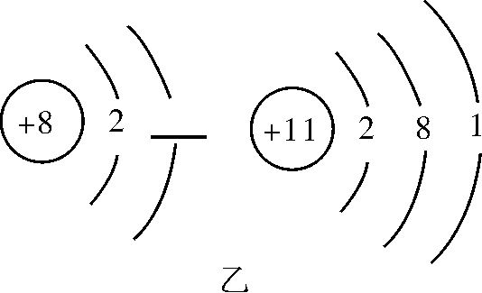
11．(13分)化学从宏观和微观两个角度认识物质。
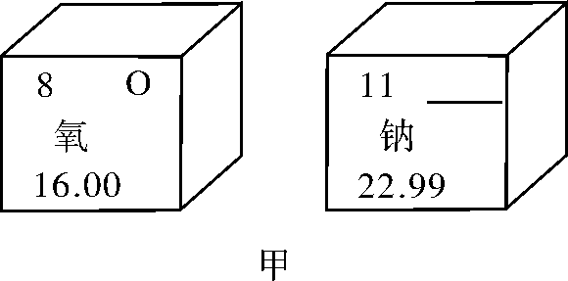
(1)图甲是两种元素在元素周期表中的信息，图乙是钠原子和氧原子的原子结构示意图。
图甲的横线上填的是________，图乙横线上的数字是________。
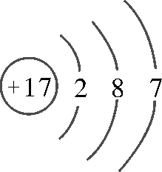
(2)某原子的结构示意图如右图所示。回答问题：
该原子核电荷数是________，核外电子层数有________层，电子总数为________个，最外层有电子数________个，在化学反应中易________(填“失”或“得”)电子，成________(填“阳”或“阴”)离子。
三、简答题(本大题包括3小题，共32分)
12．(14分)下表列出了四种金属元素的原子结构及单质的性质等具体情况：
元素  名称 | 元素  符号 | 原子结构示意图 | 密度  /g·cm^{－3} | 熔点  /℃ | 沸点  /℃ | 与冷水  反应
锂 | Li | 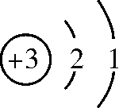 | 0.534 | 180.5 | 1 347 | 剧烈
钠 | Na | 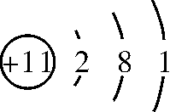 | 0.97 | 97.81 | 882.9 | 剧烈
钾 | K | 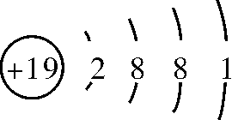 | 0.86 | 63.65 | 774 | 剧烈  轻微  爆炸
铷 | Rb | 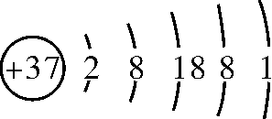 | 1.532 | 38.39 | 688 | 剧烈  轻微  爆炸
根据以上资料分析，你发现了哪些规律？
(1)_______________________________________________________________________；
(2)_______________________________________________________________________；
(3)_______________________________________________________________________；
(4)上表所列规律中，有一种规律是决定其他规律的，该规律是：
________________________________________________________________________。
13．(10分)某兴趣小组做如下实验探究微粒的运动。请回答实验中的有关问题。

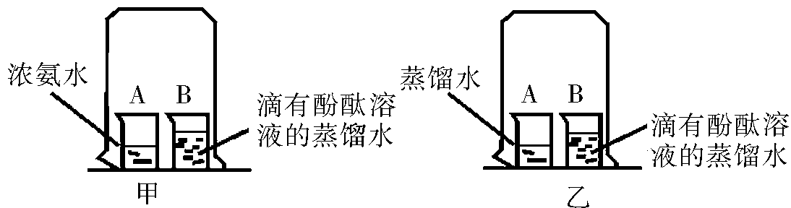
(1)实验Ⅰ：在盛有少量蒸馏水的小烧杯中滴入2～3滴酚酞溶液，再向其中滴加浓氨水。由实验Ⅰ得出的结论有____________________________________________________。
(2)实验Ⅱ(如上图甲中所示)：烧杯B中的现象是__________________________________；
产生这一现象的原因是_______________________________________________
________________________________________________________________________。
(3)为使实验结论准确可靠，该兴趣小组设计实验Ⅲ(如上图乙中所示)作为对比实验，你认为有无必要__________(填“有”或“无”)，理由是____________________________。
14．(8分)下表为元素周期表中某一周期元素的原子结构示意图。
元素名称 | 钠 | 镁 | 铝 | 硅
元素符号 | Na | Mg | Al | Si
原子结构示意图 | 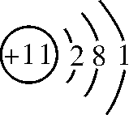 | 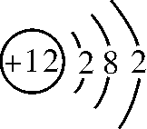 | 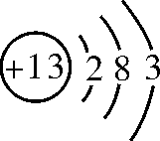 | 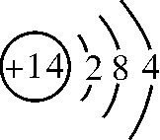
元素名称 | 磷 | 硫 | 氯 | 氩
元素符号 | P | S | Cl | Ar
原子结构示意图 | 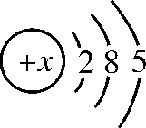 | 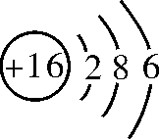 | 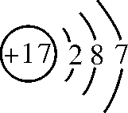 | 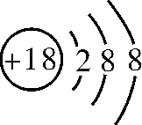
请回答下列问题：
(1)表中磷原子的核电荷数x＝________。
(2)表中具有相对稳定结构的元素是________。
(3)在化学反应中，每个铝原子失去________个电子形成铝离子。
(4)上述元素在周期表中处于同一周期的原因是__________________。

第三单元 物质构成的奥秘单元测试（一）参考答案
1．C
2．B 解析：表示多少个原子、分子时，系数写在化学符号前。
3．B 解析：核外电子数等于质子数，相对原子质量等于质子数＋中子数。
4．B 解析：左上角数字是原子序数，最下面数字是相对原子质量。
5．B
6．A 解析：元素的种类是由该元素原子核内的质子数决定的，即不同元素原子的本质区别在于质子数不同。
7．B
8．B 解析：汽油挥发，是分子间间隔改变了
9．(14分)(1)原子 离子 (2)①10 ②阴离子 O^{2－}
(3)氯化氢分子总是在不断运动着
10．(9分)(1)12.01 Cl (2)质子数不同(或核电荷数不同)
11．(13分)(1)Na 6 (2)17 3 17 7 得 阴
12．(14分)(1)对同一族元素随着核电荷数的增加，电子层数逐渐增加
(2)对同一族元素随着核电荷数的增加，一般说来单质的密度逐渐增大，溶沸点逐渐降低
(3)对同一族元素随着核电荷数的增加，单质的化学活泼性逐渐增强
(4)随着核电荷数的增加，电子层数逐渐增加
13．(10分)(1)酚酞溶液遇蒸馏水不变色，酚酞溶液遇浓氨水变红色
(2)酚酞溶液变红 氨分子从烧杯A运动到烧杯B中，使酚酞溶液变红
(3)没有必要 实验Ⅰ、实验Ⅱ已做过对比实验
14．(8分)(1)15 (2)Ar (3)3 (4)电子层数相同

